实验五 研究匀速直线运动

实验目的
研究匀速直线运动的规律。

实验原理
物体作直线运动时，单位时间内物体的位移相等，即为匀速直线运动。

实验器材
朗威DISLab、计算机、DISLab力学轨道及配套小车等附件（图5-1）。
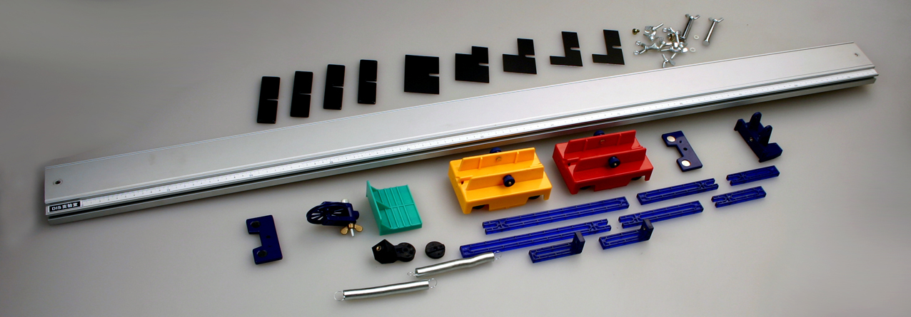
图5-1 DISLab力学轨道及配套小车等附件

实验装置图
见图5-2。
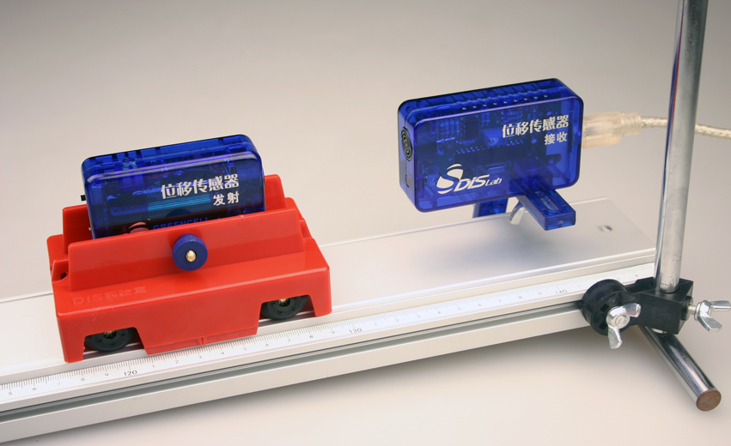
图5-2 实验装置图

实验过程与数据分析
- 将位移传感器接收器接入数据采集器，并固定在力学轨道的高端；
- 将位移传感器发射器与轨道小车固定在一起，调节轨道一端的高度，使小车在轨道上的运动接近匀速。调整位移接收、发射器的位置，使其基本正对；
- 打开“组合图线”，点击“添加”，选择X轴为“时间”，Y轴为“位移”；
- 打开位移传感器发射器的电源开关，让小车自轨道的高端下滑，得出“s-t”（位移与时间）图线（图5-3）；
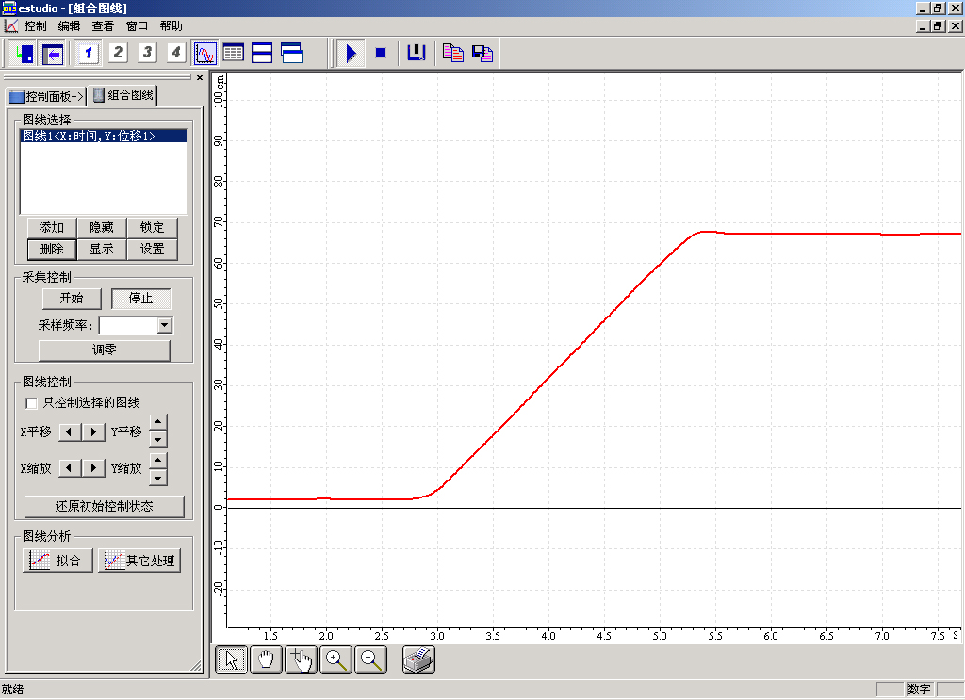
图5-3 s-t图
- 如果s-t图线呈曲线，表明小车未做匀速直线运动，此时需调节轨道的角度；
- 选择有效区段（图5-4），点击“线性拟合”，可见所选区域s-t图线与拟合图线完全重合（图5-5），表明在匀速直线运动时位移与时间为线性关系，拟合直线的斜率即为运动物体的速度。
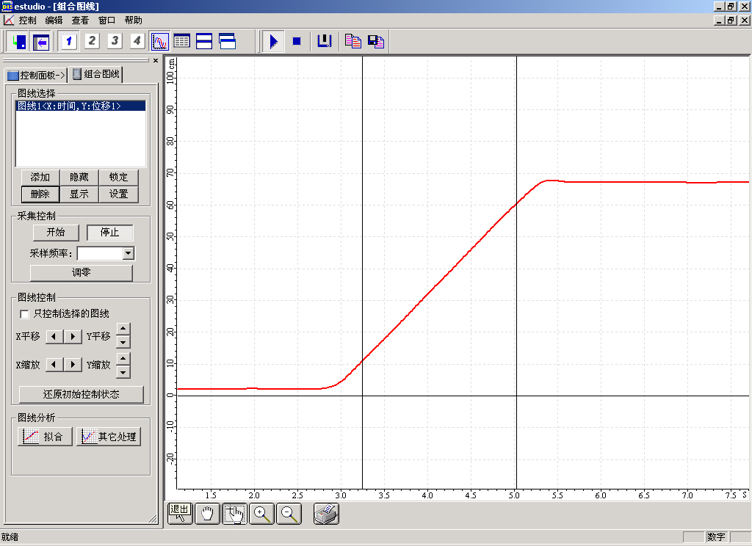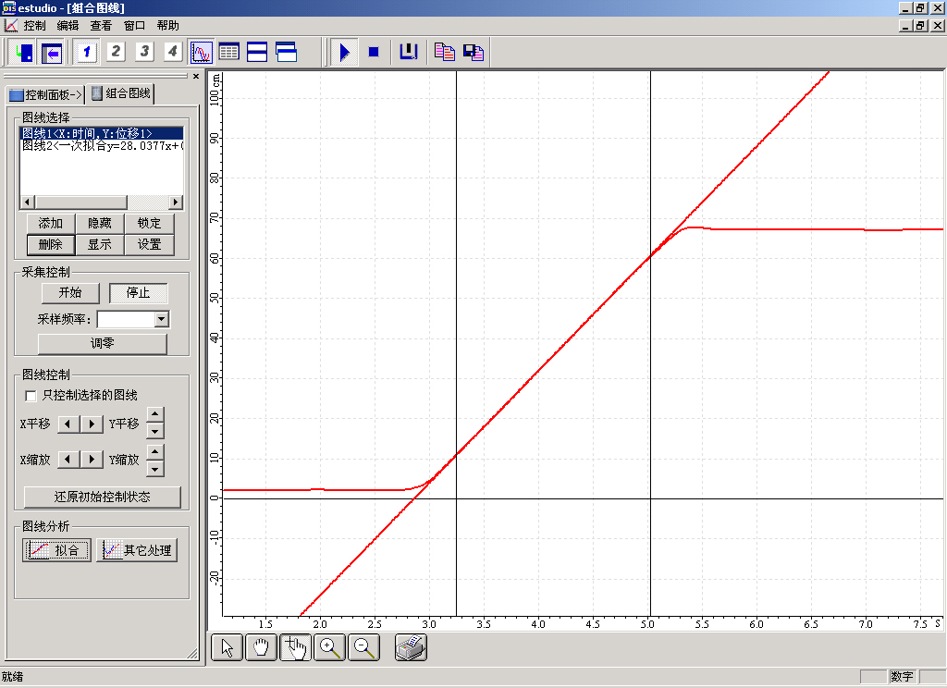
图5-4 选择有效区段
图5-5 线性拟合

